|  |  |
| --- | --- |
| **DOKUMENTASI EKSTERNAL**  ***External Documentation*** |  |
| **PROYEK**  ***Project*** |
| **MATAKULIAH COMP7084 – Multimedia Systems**  ***Subject*** |
| SEMESTER GANJIL 2019/2020 ***Odd Semester Year 2019/2020*** |

## Judul Proyek

*ProjectTitle*

* **Application for Felix Carwash**

## Abstrak [50 – 200 words]

*Abstract*

Proyek ini dibuat untuk mempromosikan Felix Carwash. Pada projek ini, terdapat tiga menu utama, yaitu *Services*, *Booking,* dan *About Us*. Pada menu *Services*, user dapat melihat keempat layanan yang ditawarkan oleh Felix Carwash. Dengan mengklik masing-masing icon dari layanan yang ada, user dapat melihat keterangan dari layanan tersebut. Pada menu *Booking*, user dapat memesan sebuah layanan dengan cara mengisi Google Forms yang akan muncul ketika mengklik icon link yang ada di menu *Booking.* Pada menu *About Us,* user dapat melihat sebuah video yang mempromosikan Felix Carwash serta membaca keterangan mengenai Felix Carwash.

## Pendahuluan

*Introduction*

Sistem multimedia merupakan sebuah sistem yang dapat memproses data dan aplikasi multimedia (Marshall, 2001). Multimedia merupakan kombinasi digital dari teks, animasi, *image*, audio dan video (Vaughan, 2011) yang ditampilkan secara digital untuk menyampaikan informasi. Contoh dari multimedia adalah koran digital.

Komunikasi merupakan salah satu kebutuhan dasar kita. Saat ini, kita hidup di dunia di mana komunikasi antar manusia meningkat setiap harinya. Multimedia, jika digunakan dengan benar dapat memberikan dampak yang lebih besar pada penerimanya. (Raffat et al., 2015). Multimedia juga dapat dilihat di berbagai aspek kehidupan manusia, seperti pada bisnis – pada presentasi, *marketing*, dan iklan; pada sekolah – pada *e-learning* dan *interactive TV*; dan pada tempat publik – pada *kiosk* di supermarket atau museum (Vaughan, 2011). Maka dari itu, dapat kita lihat bahwa multimedia memiliki peran penting dalam komunikasi manusia di zaman digital ini. Dengan mempelajarinya, kita dapat memaksimalkan kegunaan multimedia untuk membagikan informasi.

Pada proyek ini, kami memakai dan menggabungkan elemen-elemen yang ada di multimedia, yaitu teks, animasi, *image*, audio, dan video menggunakan *software* Adobe Animate CC 2018. Untuk teks, kami menggunakan baik *typeface* serif dan sans serif pada projek ini. Animasi yang digunakan diantaranya adalah *masking, guide,* dan *tweening*. Untuk image sebagai ikon, kami menggunakan format .png. Baik audio dan video juga kami masukkan pada projek ini.

## Dokumentasi

*Report / Documentation*

* **Halaman pembuka**

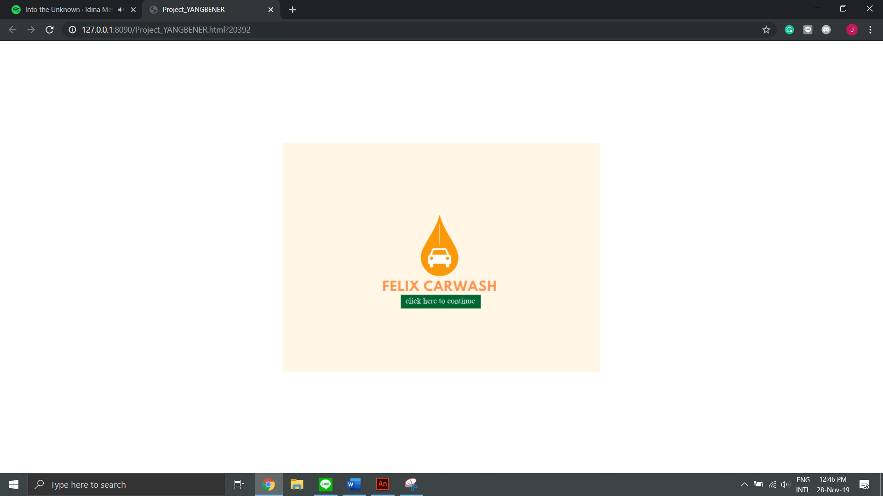

* Terdapat button (persegi panjang berwarna hijau) yang jika diklik akan mengarahkan ke **halaman menu.**
* **Halaman menu**

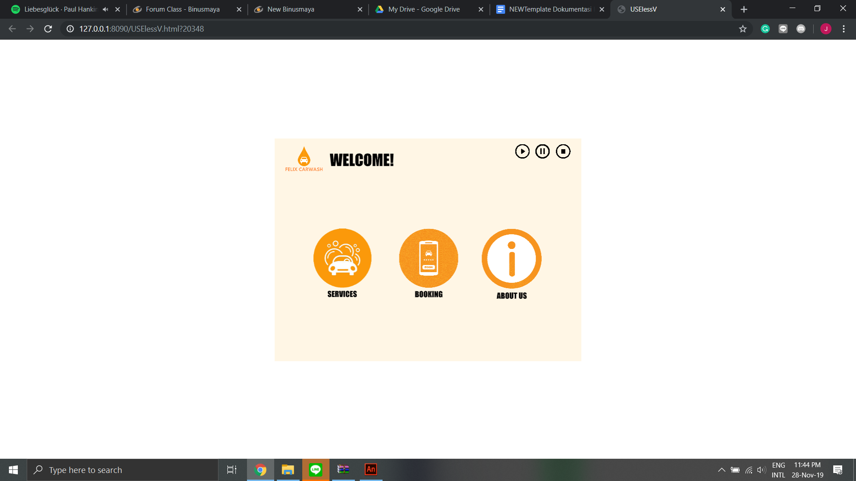

* Simbol *play* merupakan button yang dapat diklik. Ketika diklik, lagu akan diputar.
* Simbol *pause* merupakan button yang dapat diklik. Ketika diklik, lagu akan diberhentikan.

Jika user mengklik simbol *play* setelah mengklik simbol *pause*, lagu akan dilanjutkan dari bagian terakhir sebelum tombol *pause* diklik.

* Simbol *stop* merupakan button yang dapat diklik. Ketika diklik, lagu akan diberhentikan.

Jika user mengklik simbol *play* setelah mengklik simbol *play*, lagu akan diputar dari awal kembali

* *Image ‘SERVICES’* merupakan button yang dapat diklik. Ketika diklik, user akan diarahkan ke **halaman services**.
* *Image ‘BOOKING’* merupakan button yang dapat diklik. Ketika diklik, user akan diarahkan ke **halaman booking**.
* *Image ‘ABOUT US’* merupakan button yang dapat diklik. Ketika diklik, user akan diarahkan ke **halaman about us.**
* **Halaman services**

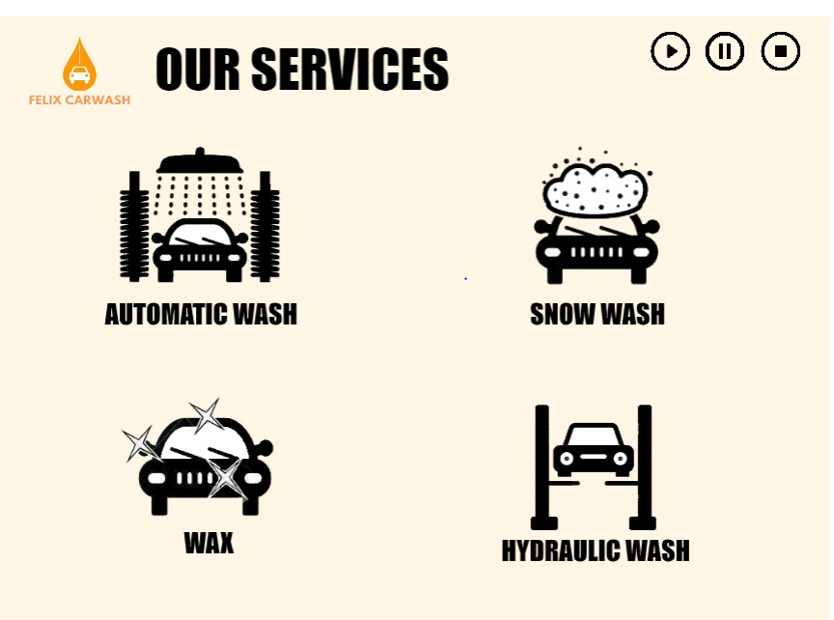

* Logo Felix Carwash merupakan button yang dapat diklik. Ketika diklik, user akan diarahkan kembali ke **halaman menu**.
* Kegunaan simbol *play, pause,* dan *stop* sama seperti di **halaman menu**.
* *Image ‘AUTOMATIC WASH’* merupakan button yang dapat diklik. Ketika diklik, user akan diarahkan ke **halaman automatic wash**.
* *Image ‘SNOW WASH’* merupakan button yang dapat diklik. Ketika diklik, user akan diarahkan ke **halaman snow wash.**
* *Image ‘WAX’* merupakan button yang dapat diklik. Ketika diklik, user akan diarahkan ke **halaman wax.**
* *Image ‘HYDRAULIC WASH’* merupakan button yang dapat diklik. Ketika diklik, user akan diarahkan ke **halaman hydraulic wash**.
* **Halaman automatic wash**

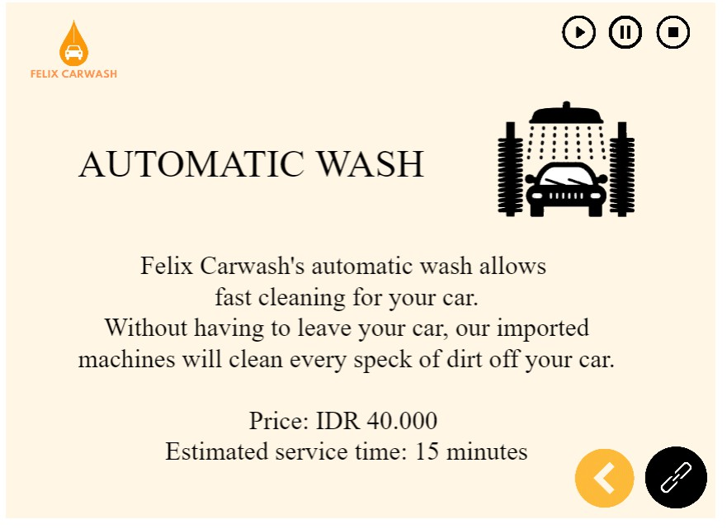

* Logo Felix Carwash merupakan button yang dapat diklik. Ketika diklik, user akan diarahkan kembali ke **halaman menu**.
* Kegunaan simbol *play, pause,* dan *stop* sama seperti di **halaman menu**.
* *Image* [<] merupakan button yang dapat diklik. Ketika diklik, user akan diarahkan kembali ke **halaman services**.
* *Image link* (warna hitam) merupakan button yang dapat diklik. Ketika diklik, user akan diarahkan ke **halaman booking.**
* **Halaman snow wash**

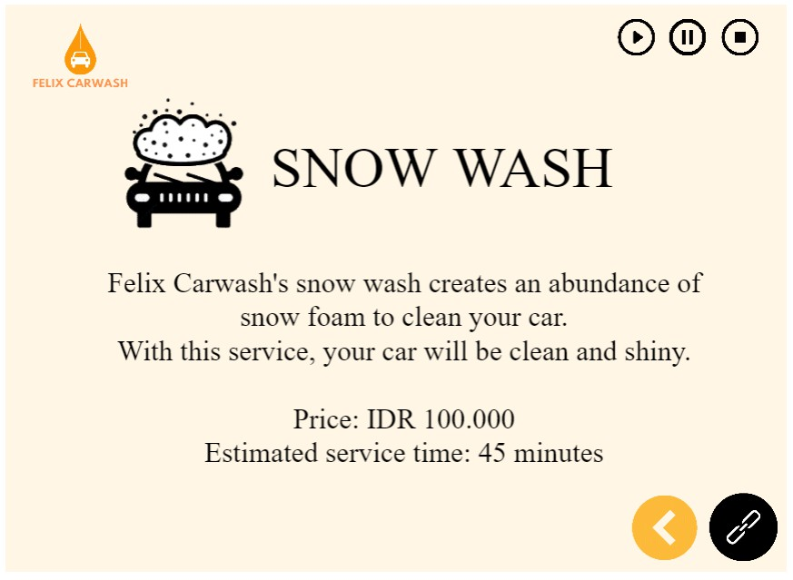

* Logo Felix Carwash merupakan button yang dapat diklik. Ketika diklik, user akan diarahkan kembali ke **halaman menu**.
* Kegunaan simbol *play, pause,* dan *stop* sama seperti di **halaman menu**.
* *Image* [<] merupakan button yang dapat diklik. Ketika diklik, user akan diarahkan kembali ke **halaman services**.
* *Image link* (warna hitam) merupakan button yang dapat diklik. Ketika diklik, user akan diarahkan ke **halaman booking.**
* **Halaman wax**

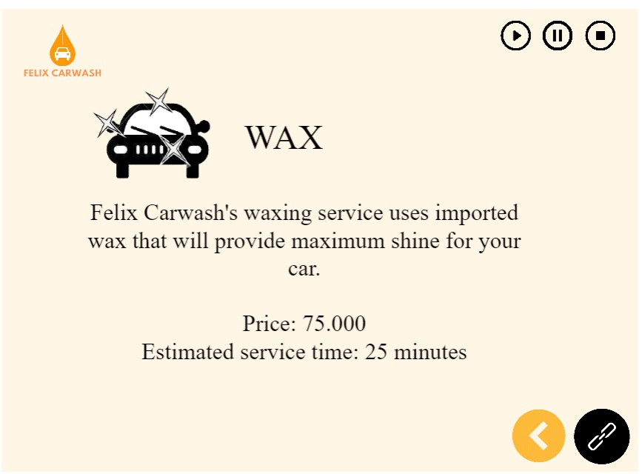

* Logo Felix Carwash merupakan button yang dapat diklik. Ketika diklik, user akan diarahkan kembali ke **halaman menu**.
* Kegunaan simbol *play, pause,* dan *stop* sama seperti di **halaman menu**.
* *Image* [<] merupakan button yang dapat diklik. Ketika diklik, user akan diarahkan kembali ke **halaman services**.
* *Image link* (warna hitam) merupakan button yang dapat diklik. Ketika diklik, user akan diarahkan ke **halaman booking.**
* **Halaman hydraulic wash**

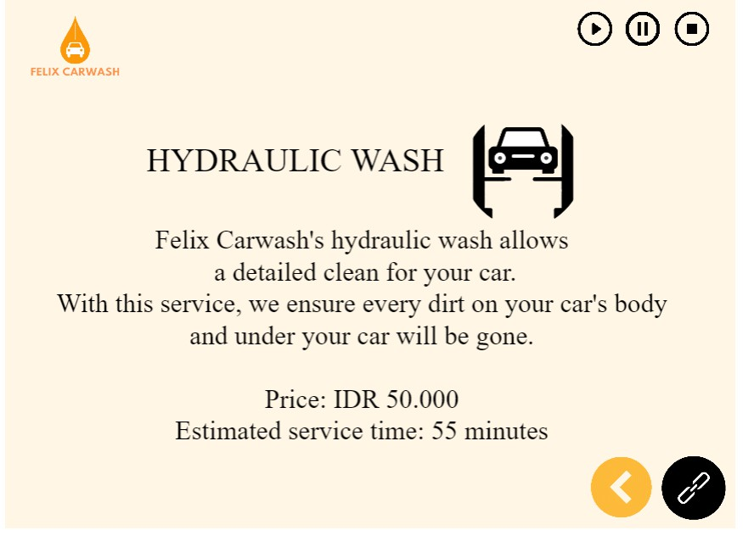

* Logo Felix Carwash merupakan button yang dapat diklik. Ketika diklik, user akan diarahkan kembali ke **halaman menu**.
* Kegunaan simbol *play, pause,* dan *stop* sama seperti di **halaman menu**.
* *Image* [<] merupakan button yang dapat diklik. Ketika diklik, user akan diarahkan kembali ke **halaman services**.
* *Image link* (warna hitam) merupakan button yang dapat diklik. Ketika diklik, user akan diarahkan ke **halaman booking.**
* **Halaman booking**

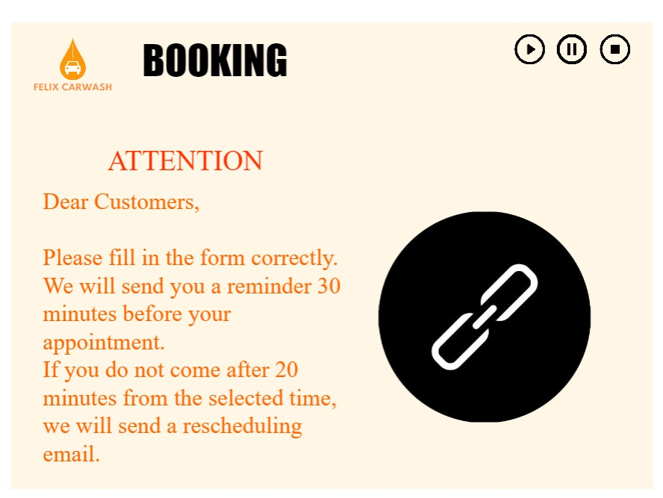

* Logo Felix Carwash merupakan button yang dapat diklik. Ketika diklik, user akan diarahkan kembali ke **halaman menu**.
* *Image link* (warna hitam) merupakan button yang dapat diklik. Ketika didouble klik, user akan diarahkan ke **Google Forms** yang digunakan untuk melakukan booking.
* Kegunaan simbol *play, pause,* dan *stop* sama seperti di **halaman menu**.
  + **Google Forms (https://forms.gle/GmaUEYxN9dmTGyXo8)**

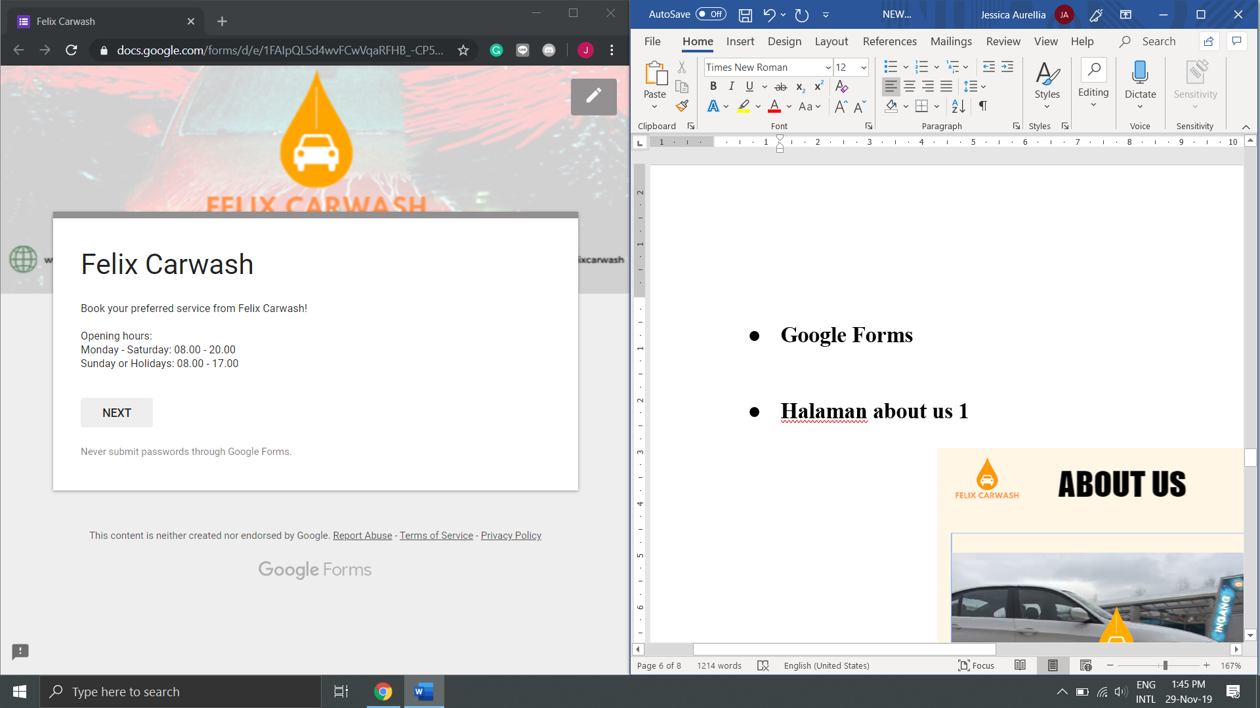

* + User yang sudah diarahkan ke Google Forms untuk booking diminta untuk mengisi data pribadi (nama, nomor telepon, dan plat mobil), serta data *appointment* (jenis layanan dan waktu layanan)
* **Halaman about us 1**

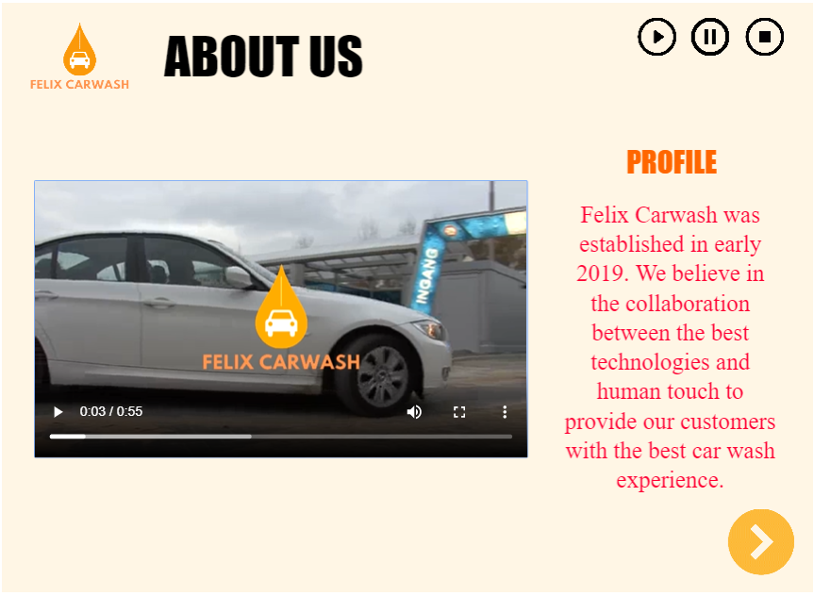

* Di dalam halaman about us 1 ini terdapat video, yang akan langsung mulau ketika masuk **halaman about us 1**.
* Logo Felix Carwash merupakan button yang dapat diklik. Ketika diklik, user akan diarahkan kembali ke **halaman menu**.
* *Image* [>] merupakan button yang dapat diklik. Ketika didouble klik, user akan diarahkan ke **halaman about us 1.**
* Kegunaan simbol *play, pause,* dan *stop* sama seperti di **halaman menu**.
* **Halaman about us 2**

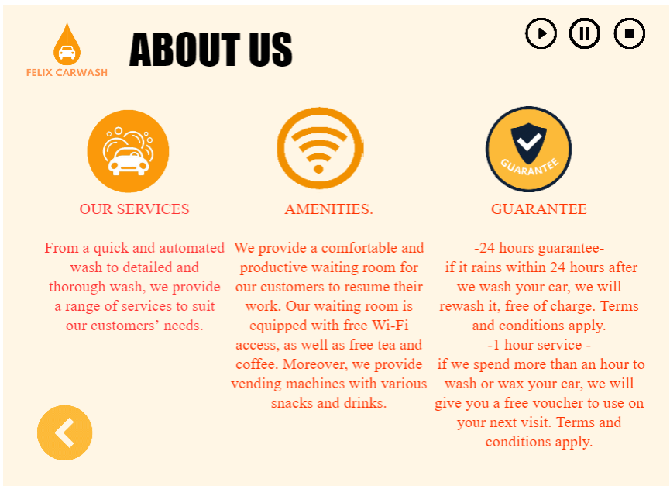

* *Image* [<] merupakan button yang dapat diklik. Ketika diklik, user akan diarahkan kembali ke **halaman about us 1**
* Kegunaan simbol *play, pause,* dan *stop* sama seperti di **halaman menu**.

## Referensi

*References*

* **References**
* Vaughan, T. (2011). *Multimedia: Making It Work*. 8th ed. McGraw-Hill, pp.1-4.
* Raffat, S.K., et al. “Impact of Multimedia on Society.” ResearchGate, Feb. 2015.
* Marshall, D. “Multimedia Systems.” Multimedia Systems, 10 Apr. 2001, users.cs.cf.ac.uk/Dave.Marshall/Multimedia/node12.html.
* **Links**
  + **Icons**
* Services: <https://www.gettyimages.com/detail/illustration/car-wash-icons-black-circle-series-royalty-free-illustration/535517667> (recolored)
* Booking: <https://www.vectorstock.com/royalty-free-vector/white-online-hotel-booking-icon-isolated-on-white-vector-26864778> (edited)
* About us: <https://pngimage.net/wp-content/uploads/2018/06/info-logo-png.png> (recolored)
* Booking link: <https://www.onlinewebfonts.com/icon/180570>
* Carwash services: <https://thumbs.dreamstime.com/z/samochodowego-obmycia-ikony-ustawia%C4%87-34266173.jpg> (edited)
* Return: <https://cdn4.iconfinder.com/data/icons/basic-ui-circle/512/circle-11-512.png> (edited dan recolored)
* WiFi: <https://i.pinimg.com/originals/33/ca/57/33ca5738c2f2933f78ebe15b04a9ec9d.png>
* Guarantee: <https://cdn4.iconfinder.com/data/icons/warranty/512/7.png> (edited dan recolored)
  + **Videos**
* Automatic wash: <https://www.youtube.com/watch?v=rS0gX_rYudg>
* Snow wash: <https://www.youtube.com/watch?v=ZxvlIK3Q_yo>
* Hydraulic wash: <https://www.youtube.com/watch?v=tu4ogDSwpYw>
* Wax: <https://www.youtube.com/watch?v=jTMg065se1E>
* Musik: Dreams oleh Joakim Karud, <https://www.youtube.com/watch?v=rQO8escJC78>

*Footages* dari keempat video tersebut diedit untuk membuat video yang ada di proyek: <https://drive.google.com/open?id=1PYX6yxCb9qlXxF3hUipC7J9xMoAeIat8>

* + **Images**
* Carwash (dipakai untuk *booking link* di Google Forms) <https://www.nulook.com/wp-content/uploads/2017/12/1-1.jpg> (edited)
  + **Music**
* DOLF & Weird Genius – Dreams ft. Rochelle: https://www.youtube.com/watch?v=-XHtUScg-gA

Disiapkan Oleh,

*Prepared by,*

* **2201755062 – Jessica Aurellia**
* **2201767314 – Michael Alvin Chandra Sutanto**
* **2201791774 – Bellmiro Nathen Van Tassel Lie**
* **2201758461 – Miguelrich Chintzen**

Catatan:

* Jika dipublish, harus direfresh sekitar tiga kali agar animasi dapat berjalan. Jika ini tidak dapat dilakukan, maka coba pindah ke tab baru, baru kembali ke tab proyek.
* Ketika mengerjakan, terdapat error untuk mempublish animasi (hanya muncul layar putih), kami mengatasi error tersebut dengan mengcopy semua layer ke project yang baru.